Правительство Российской Федерации

Федеральное государственное автономное образовательное учреждение
высшего профессионального образования
«Национальный исследовательский университет
«Высшая школа экономики»

Факультет Математики

Программа дисциплины Логика и алгоритмы

для направления 010100.62 "Математика" подготовки бакалавра

Автор программы: Шехтман В.Б., д.ф-м.н, старший научный сотрудник, shehtman@netscape.net

Одобрена на заседании кафедры Геометрии и топологии «___»____________ 2010 г.
Зав. кафедрой В.А. Васильев

Рекомендована секцией УМС по математике «___»____________ 2010 г.
Председатель С.К.Ландо

Утверждена УС факультета математики«___»_____________2010 г.
Ученый секретарь Ю.М. Бурман ________________________

Москва, 2010

Настоящая программа не может быть использована другими подразделениями университета и другими вузами без разрешения кафедры-разработчика программы.

1 Область применения и нормативные ссылки
Настоящая программа учебной дисциплины устанавливает минимальные требования к знаниям и умениям студента и определяет содержание и виды учебных занятий и отчетности.
Программа предназначена для преподавателей, ведущих данную дисциплину, учебных ассистентов и студентов направления 010100.62 «Математика» подготовки бакалавра.
Программа разработана в соответствии с:
- Стандартом НИУ для направления 010100.62 «Математика» подготовки бакалавра;
- Рабочим учебным планом университета по направлению 010100.62 «Математика» подготовки бакалавра, специализации Математика, утвержденным в 2010 г.

2 Цели освоения дисциплины
Целями освоения дисциплины Логика и алгоритмы являются
- получение представления об основных структурах, объектах и задачах математической логики и теории алгоритмов;
- получение знания об основных результатах классической математической логики и теории алгоритмов;
- получение представления о методах работы с формализованными логическими теориями;
- развитие логической и алгоритмической интуиции.

3 Компетенции обучающегося, формируемые в результате освоения дисциплины
В результате освоения дисциплины студент должен:
- Владеть основными методами преобразования логических выражений.
- Владеть основными понятиями теории множеств.
- Уметь записывать содержательные математические утверждения в языке исчисления предикатов.
- Владеть методами доказательства теорем в исчислении высказываний и исчислении предикатов.
- Владеть основными понятиями теории алгоритмов: вычислимость, разрешимость, перечислимость.
- Уметь строить модели формул и теорий первого порядка.
- Уметь реализовывать простые алгоритмы с помощью машин Тьюринга.
- Знать важнейшие теоремы классической теории алгоритмов.
- Уметь решать простые задачи о неразрешимости алгоритмических проблем.

В результате освоения дисциплины студент осваивает следующие компетенции:

Компетенция | Код по ФГОС/ НИУ | Дескрипторы – основные признаки освоения (показатели достижения результата) | Формы и методы обучения, способствующие формированию и развитию компетенции
умение  формулировать результат | ПК-3 | Правильно воспроизводит чужие результаты  Правильно формулирует собственные результаты | Компетенция формируется в любом сегменте учебного процесса  Формируется в процессе активных занятий (участие в семинарах, выполнение курсовых и дипломных работ).
умение строго доказать утверждение | ПК-4 | Воспроизводит доказательства стандартных результатов, услышанных на лекциях  Оценивает строгость математических текстов | Изучение базового курса  За счет повышения логической и математической культуры в процессе обучения
умение грамотно пользоваться языком предметной области | ПК-7 | Распознает и воспроизводит имена основных логических и алгоритмических понятий, возникающих при изучении данного раздела  Владеет и свободно использует профессиональную логико-математическую лексику | Продумывание и повторение услышанного на лекции.  Компетенция достигается в процессе накопления опыта математических рассуждений, общения с преподавателями.
выделение главных смысловых аспектов в доказательствах | ПК-16 | Понимает и воспроизводит основную структуру доказательств теорем из курса  Обосновывает и оценивает логические ходы в произвольных математических рассуждениях и конструкциях | Продумывание ключевых моментов лекций  Вырабатывается путем активного решения задач, самообразования, общения с преподавателями.

4 Место дисциплины в структуре образовательной программы
Для специализации математика настоящая дисциплина является базовой, относится к математическому и естественнонаучному циклу.

Для освоения учебной дисциплины, студенты должны владеть следующими знаниями и компетенциями:
Из школьного курса математики: элементы теории множеств, аксиоматический метод построения геометрии, курс алгебры

Основные положения дисциплины должны быть использованы в дальнейшем при изучении следующих дисциплин:
математический анализ, алгебра, топология.

5 Тематический план учебной дисциплины

№ | Название раздела | Всего часов | Аудиторные часы |  |  | Самостоятельная работа
№ | Название раздела | Всего часов | Лекции | Семинары | Практические занятия | Самостоятельная работа
1 | Логика высказываний и элементы теории множеств |  | 8 | 8 |  | 34
2 | Логика предикатов |  | 12 | 12 |  | 32
3 | Теория алгоритмов |  | 12 | 12 |  | 32
 | Итого: | 162 | 32 | 32 |  | 98

Формы контроля знаний студентов

Тип контроля | Форма контроля | 1 год |  |  |  | Параметры **
Тип контроля | Форма контроля | 1 | 2 | 3 | 4 | Параметры **
Текущий  (неделя) | Контрольная работа | 8 |  |  |  | Например: письменная работа 60 минут
Текущий  (неделя) | Коллоквиум |  | 8
Промежуточный | Зачет | v
Итоговый | Экзамен |  | v |  |  | Например: письменный экзамен 90 мин.

6.1 Критерии оценки знаний, навыков
Оценки по всем формам текущего контроля выставляются по 10-ти балльной шкале.
Главная форма контроля - сдача задач из текущих листочков(15-20 задач по каждой теме).
Контрольная работа: студент должен продемонстрировать умение пользоваться основными техническими приемами и методами доказательств, которые используются в изученном разделе математической логики. Предлагается 6 задач на 90 минут.
Экзамен (зачет): письменная работа, состоящая из 6-10 задач на 4 часа. Преобладают задачи, требующие хорошего знания теоретического материала и практических навыков (компетенции – умения и владения)
Оценки по всем формам текущего контроля выставляются по 10-ти балльной шкале.

Задачи, выдаваемые на дом для самостоятельного решения, должны решаться дома, после чего записанные решения обсуждаются устно с преподавателями во время семинаров. При выставлении итоговой отметки за задачи учитывается доля числа решённых задач от общего количества выданных задач.

7 Содержание дисциплины

7.1 Раздел 1. Логика высказываний и элементы теории множеств

Содержание темы | Лекции | Семинары | Самостоятельная работа |  | Литература
Содержание темы | Лекции | Семинары | Подготовка к семинарам | Письменное домашнее задание | Базовая | Дополни  тельная
Алгебра высказываний | 2 | 2 | 3 | 3 | [1],[2],[3] | [4]-2
Булевы алгебры множеств | 2 | 2 | 3 | 3 | [1] | [4]-1
Отношения и функции | 2 | 2 | 3 | 3 | [1] | [4]-1
Исчисление высказываний | 2 | 2 | 3 | 3 | [1],[2],[3] | [4]-2, [6],[7]

7.2 Раздел 2. Логика предикатов

Теории первого порядка и их модели | 2 | 4 | 7 | 3 | [1],[2],[3] | [4]-2, [6],[7]
Исчисление предикатов | 4 | 4 | 9 | 3 | [1],[2],[3] | [4]-2, [6],[7]
Элементы теории моделей | 2 | 2 | 3 | 3 | [1],[2],[3] | [4]-2, [6],[7]
Введение в аксиоматическую теорию множеств | 4 | 4 | 9 | 3 | [1],[3] | [7]

7.3 Раздел 3. Теория алгоритмов

Вычислимость и машины Тьюринга | 2 | 4 | 9 | 3 | [1],[2],[3] | [4]-3, [5],[6],[7]
Разрешимые и перечислимые множества | 4 | 4 | 9 | 3 | [1],[2],[3] | [4]-3, [5],[6],[7]
Неразрешимые алгоритмические проблемы | 4 | 4 | 7 | 3 | [1],[2],[3] | [4]-3, [5],[6],[7]

8 Образовательные технологии
На лекции даются все необходимые определения, доказываются ключевые теоремы курса, обсуждаются логические и неформальные связи между ними, а также теоремами из других разделов математики. Кроме того, приводятся примеры использования этих результатов для решения конкретных задач.

После этого студентам выдаётся листок с задачами для самостоятельного решения, содержащий как рутинные упражнения для усвоения стандартных вычислительных приёмов, так и теоремы для самостоятельного доказательства (или прочтения в учебнике), которые будут существенно использоваться в дальнейшем. Задачи должны решаться дома, после чего индивидуально сдаваться (устно или письменно) преподавателям во время семинарских занятий.

Задачи вызывающие значительные затруднения, коллективно обсуждаются в классе. Студенты, испытывающие затруднения при решении некоторых задач иногда соединяются в группы для совместной работы над не получающейся задачей, возможно, под чьим-нибудь руководством (преподавателя или уже разобравшего задачу студента).Однако разобранные таким образом задачи всё равно должны сдаваться каждым студентом индивидуально.

9 Оценочные средства для текущего контроля и аттестации студента

Образец листочка с задачами
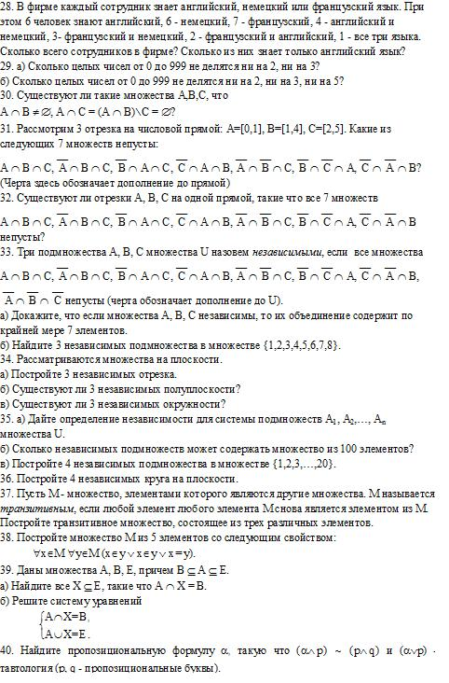

Образец контрольной работы
1. Докажите, что теория графов в сигнатуре без равенства неполна.
2. Может ли полная теория в сигнатуре с равенством иметь нормальную конечную модель и нормальную бесконечную модель?
3. Пусть Т – полная теория с равенством, имеющая конечную модель. Докажите, что Т не имеет бесконечных моделей.
4. Докажите, что не существует теории первого порядка в сигнатуре {+,⋅,=,0,1}, моделями которой являются в точности все конечные поля. Аналогично -- для полей ненулевой характеристики.
5. Переведите в логическую символику и проверьте общезначимость полученной формулы:
В пьесе у каждого участника есть брат и сестра, также участвующие в этой пьесе. Никто не является своим собственным братом или сестрой. Брат не может быть сестрой. Значит, либо в этой пьесе нет вовсе действующих лиц, либо же их не меньше четырех.
6. Постройте формулу 1-го порядка без равенства, имеющую 3-элементную модель, но не имеющую 2-элементных моделей.
Образец варианта экзамена (зачета)

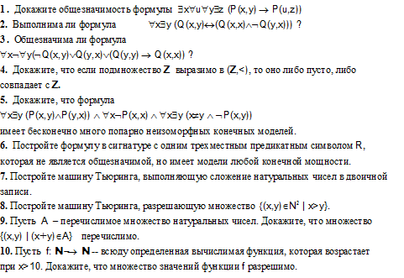

10 Порядок формирования оценок по дисциплине
Оценка за текущий, промежуточный и итоговый контроль выставляется
по 10-балльной системе.

Результирующая оценка за текущий контроль учитывает результаты студента по текущему контролю следующим образом:
О_{текущий} = n_{1*} О_{к/р} + n_{2*} О_{кол} + n_{3*} О_{сам. работа}
Преподаватель оценивает самостоятельную работу студентов: правильность выполнения домашних работ, задания для которых выдаются на семинарских занятиях, правильность решения задач на семинаре. Оценки за самостоятельную работу студента преподаватель выставляет в рабочую ведомость. Накопленная оценка - О_{сам. работа} определяется перед промежуточным (итоговым) контролем.
Оценка за домашнее письменное задание: студент решил менее четверти задач листка - оценка 0-3 балла в зависимости от качества его рассказа и трудности решенных задач;
студент решил от четверти до половины задач - оценка 4-5 балла (с теми же оговорками),
студент решил от половины до трех четвертей предложенных задач - оценка 6-8 баллов;
студент решил больше трех четвертей предложенных задач - оценка 9-10 баллов
Сумма удельных весов должна быть равна единице: ∑n_{i} = 1 Способ округления накопленной оценки текущего контроля в пользу студента.

Результирующая оценка за промежуточный (итоговый) контроль складывается из результатов накопленной результирующей оценки за текущий контроль, удельный вес которой составляет k₁ = 0,5 и оценки за экзамен/зачет, удельный вес k₂ = 0,5.
О_{промежуточный/итоговый} = 0,5 * О_{текущий} + 0,5 * О_{зачет/экзамен}
Способ округления накопленной оценки промежуточного (итогового) контроля в форме зачета/экзамена в пользу студента.

Студент может получить возможность пересдать низкие результаты за текущий контроль.

11 Учебно-методическое и информационное обеспечение дисциплины

Базовые учебники

1. Колмогоров А.Н., Драгалин А.Г. Математическая логика. М.: КомКнига, 2006.
2. Клини С.К. Математическая логика. М.: Мир, 1973.
3. Мендельсон Э. Введение в математическую логику. М.: Наука, 1971.

Дополнительная литература
4. Верещагин Н. К., Шень А. Лекции по математической логике и теории алгоритмов. Часть 1. Начала теории множеств. Часть 2. Языки и исчисления. Часть 3. Вычислимые функции. М: МЦНМО, 2002. http://www.mccme.ru/free-books/
5. Крупский В.Н., Плиско В.Е. Теория алгоритмов. М.: Academia, 2009.
6. Булос Дж., Джеффри Р. Вычислимость и логика. М.: Мир,1994.
7. Шенфилд Дж. Математическая логика. М.: Наука, 1975.

